GitHub Instructions

[Yrityksen nimi] |[Yrityksen osoite]

制作者

Aleksi Nissinen

2016

Contents

GitHub Desktop 3

デスクトップ用のGitHub

Making a commit 8

コミットを作成

Making a pull request 10

プルリクエストを作成

# GitHub Desktop

# デスクトップ用のGitHub

The easiest way to use GitHub is **GitHub Desktop**. You can download the software from [here](https://desktop.github.com/).   
GitHubを使用する最も簡単な方法は、GitHubのデスクトップです。ここからソフトウェアをダウンロードすることができます

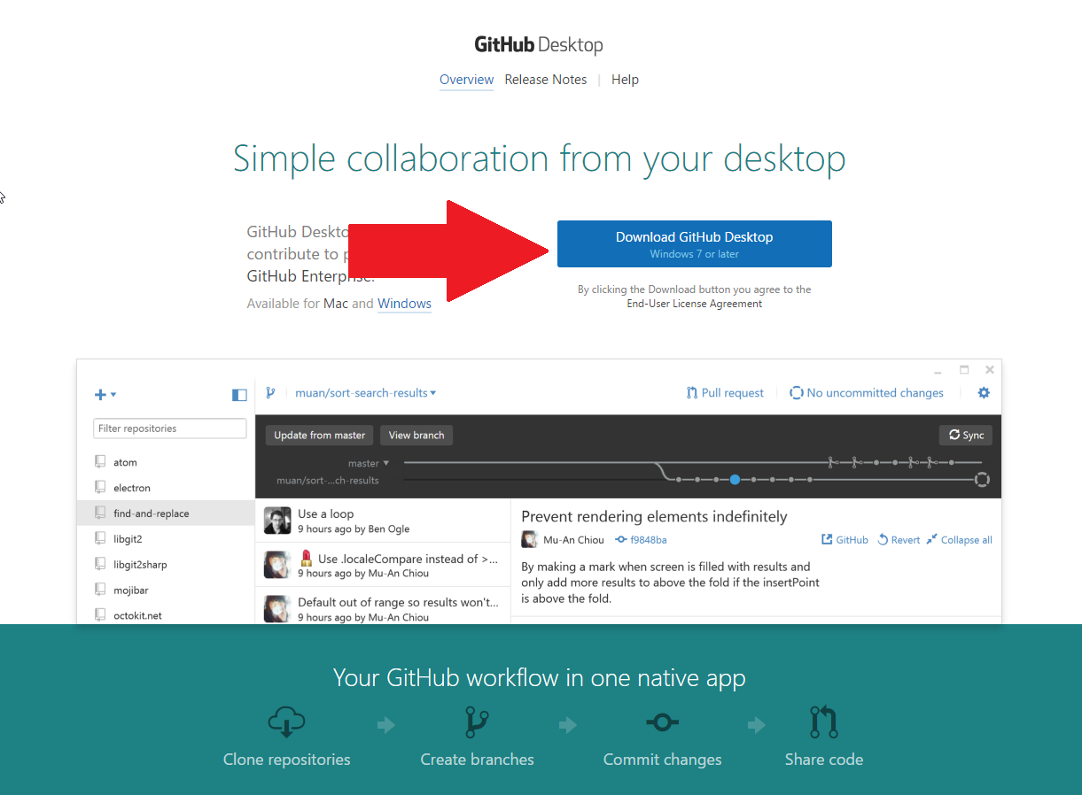

Run the software after the installation has finished. First log in with your GitHub account.  
インストールが完了した後にソフトウェアを実行します。まず、あなたGitHubのアカウントでログインします。

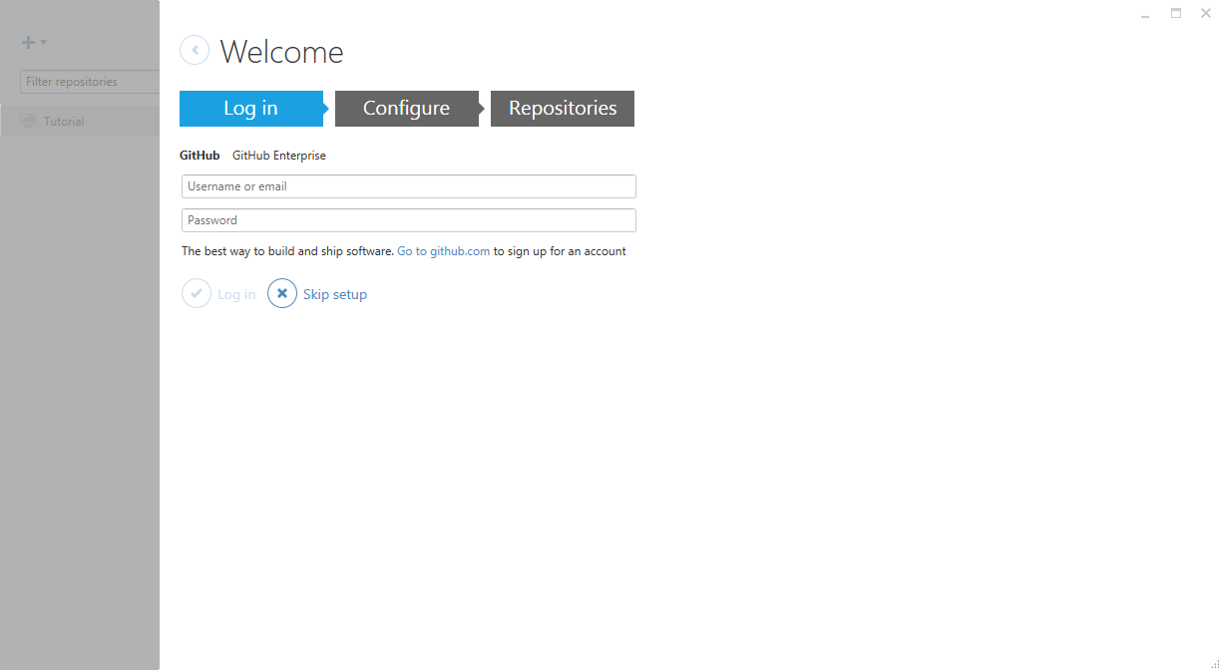

After logging in proceed to **Configure**. There you can set a **public name and email** that will be shown to others when you make a commit.

ログイン後設定に進みます。そこには、あなたがコミットしたときに他の人に表示される名前とメールアドレスを設定することができます。

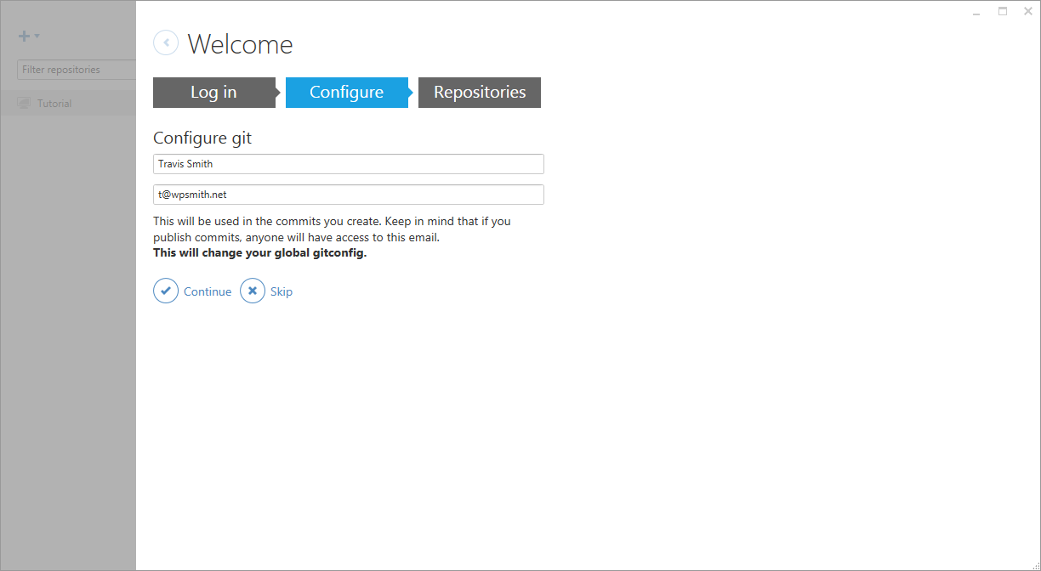

The **Repositories** part will scan your computer to see if you already have any GitHub repositories on your computer.

リポジトリは、すでにお使いのコンピュータ上の任意のGitHubのリポジトリを持っているかどうかを確認するには、コンピュータをスキャンします。

Unless you already have the **TridentUE4Project2016** repository on your computer, you can skip this part.

あなたが既にコンピュータにTridentUE4Project2016リポジトリを持っていたら、あなたはこの部分をスキップすることができます。

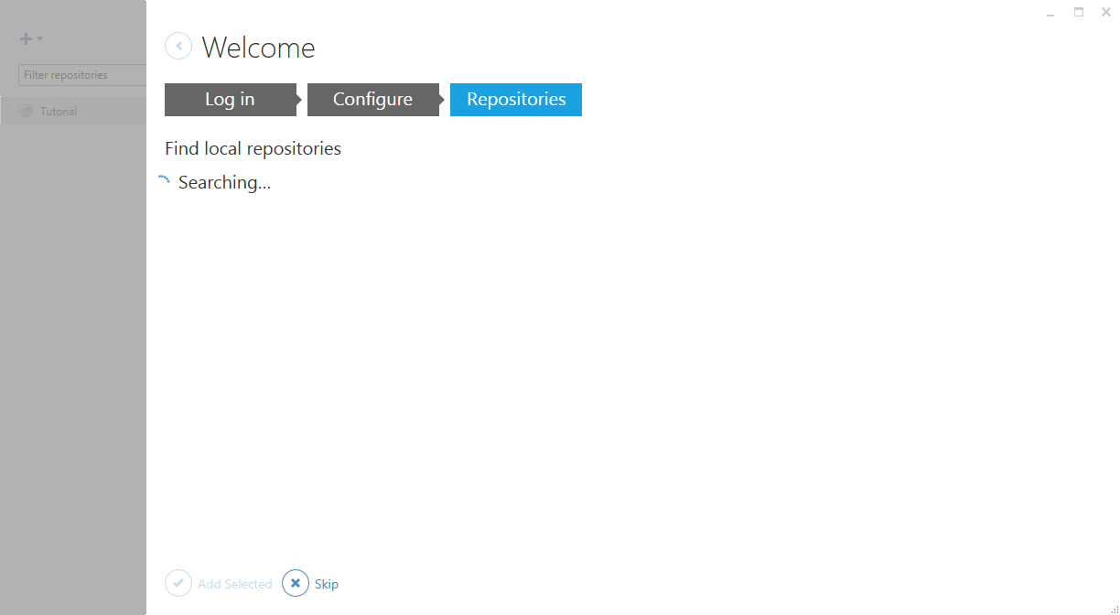

Next you will be brought to the tutorial screen. Find the **+** sign in the top left corner of the window.  
次は、チュートリアルの画面に行きます。ウィンドウの左上隅にある+記号を押します。

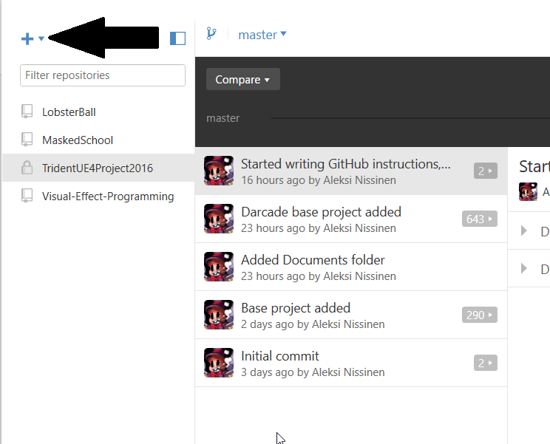

➀Click it and the **Clone tab** that opens to see all repositories linked to your GitHub account.

それをクリックしてCloneタブをクリックするとGitHubのアカウントにリンクされている全てのリポジトリの一覧が表示されます。

②You should see the **TridentUE4Project2016-** repository. Choose it and click **Clone repository**.  
あなたはTridentUE4Project2016-リポジトリを参照する必要があります。それを選択し、クローンリポジトリをクリックします。

➀

②

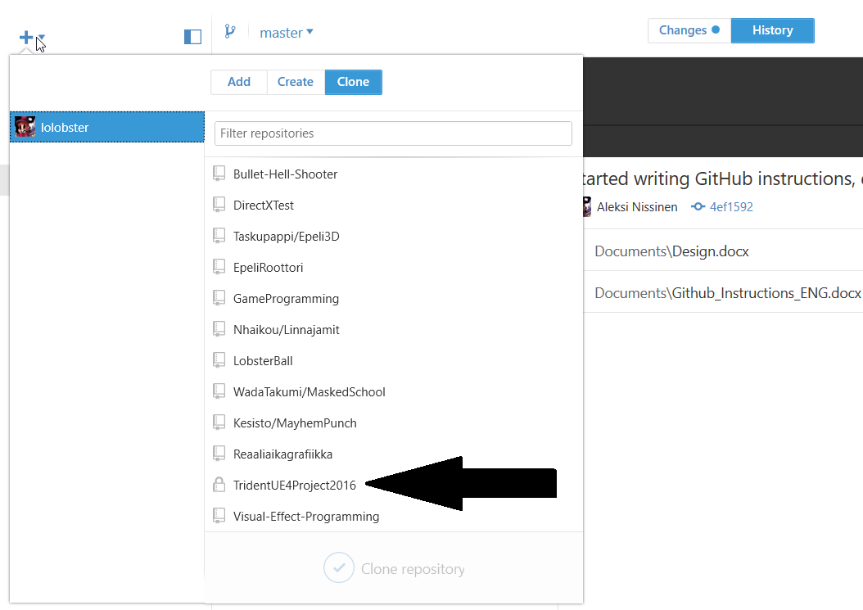

This will download the current version of the project to your computer.

これは、あなたのコンピュータにプロジェクトの現バージョンをダウンロードします。

All changes made in this repository folder will show up on the **Changes tab** of the Desktop software and can be sent to the server.   
このリポジトリフォルダ内のすべての変更は、デスクトップソフトウェアのChangeタブに表示され、またサーバーに送信することもできます。

After the cloning has finished, make sure to activate your own **branch**.   
クローニングが完了したら、あなた自身のブランチを作成してください。

If your developing **Player**, activate **Player branch**, **Enemy** for **Enemy** developers and so forth.  
例えばプレーヤーを開発する場合、**Player branch**、敵ならEnemy branchを作成します。

Always make sure that you have the correct branch active when making changes.

常に変更を行うときに、アクティブな正しいブランチになっていることを常に確認してください。

This will help us avoid conflicts and errors.

これは、私たちに衝突(2人が同じデータを修正すること)とエラーを回避するのに役立ちます。

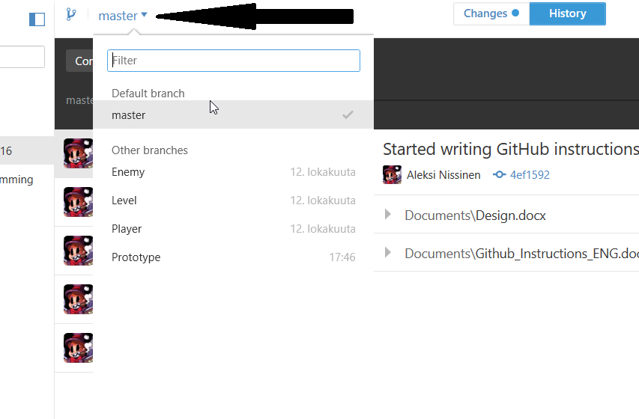

# Making a commit

If you have made changes to the project and the project still works, you can create a commit and send the changes to the server.

もしプロジェクトを変更して、プロジェクトが続いているのなら、あなたはコミットして変更をサーバーに送信することができます。

To do this, open GitHub for Desktop.

これを行うにはデスクトップ用GitHubを開きます。

In there, find the **Changes** tab.

そこで、**Changes(変更)**のタブを見つけます

Make sure you have the correct **branch**

**ブランチが正しいかを選択し、確認します。**

(1) active (Enemy if you’re developing the enemies, Player for player changes etc.) and all the changes and changed files are correct (2) and then write a name for the commit (3).

If your changes require more information, add them to the Description (4). Press the Commit button (5).

1. Active branch. Make sure this is always correct before making a commit.

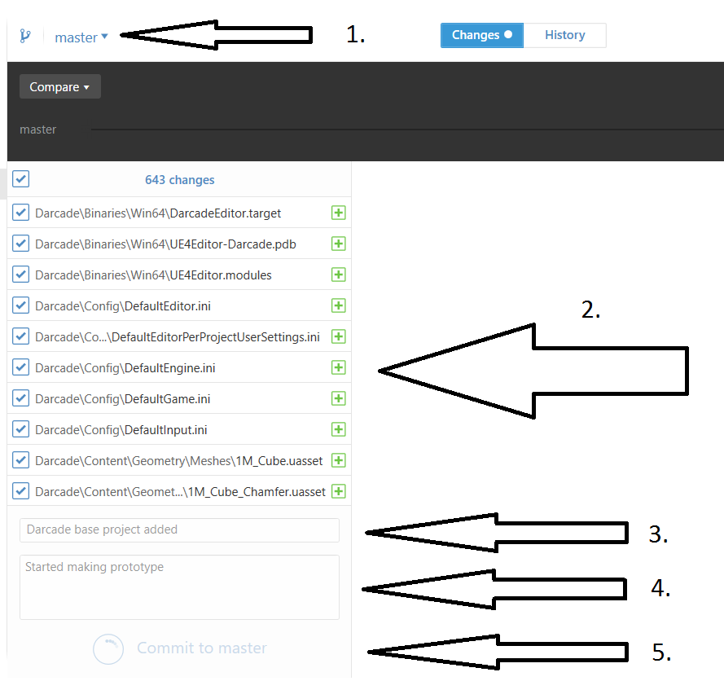

作業中のブランチを確認して、ファイルを選択する(コミットする前に常に正しいかどうかを確認すること)

1. Changes made inside the project folder

プロジェクト・フォルダの中の変更

1. Commit name (what you changed)

コミットの名前(あなたが変更した)

1. Description (more detailed info on changes)

説明(変更に関するより詳細な情報)

1. Press to create a commit

ここを押してコミットする

Go back to the **History** page.

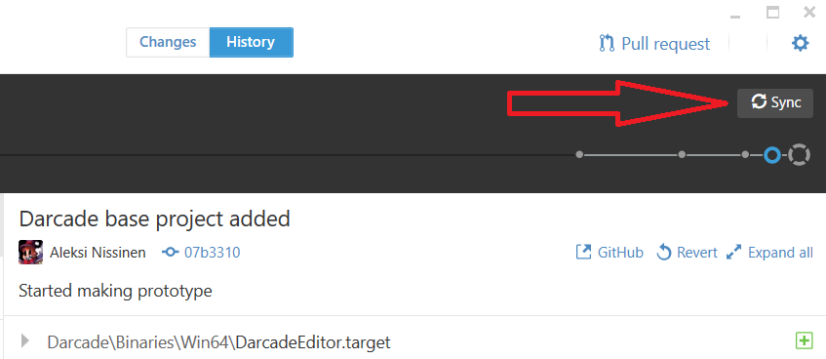

(History)履歴ページに戻ってください

There you will see a **Sync** button.

そこに同期(Sync)ボタンが表示されます

By pressing it you can send your commit to the server.

それを押すことによってコミットをサーバーに送信することができます。

Also, if someone else has made changes and sent a commit to the server, you can download it by pressing **Sync**.

また他の誰かが変更して、サーバーにコミットを送信した場合にも、同期(Sync)ボタンを押すことによってそれをダウンロードすることができます。

**Make sure you are committing to your own branch.**

**あなた自身のブランチにコミットしていることを確認します。**

Skip this step if you want to make a **pull request** (next page).

**あなたがプルリクエスト(次ページ)を作りたい場合は、このステップをスキップします。**

Send the changes to the server or download existing changes from the server.   
サーバーに変更を送信したり、サーバーから既存の変更をダウンロードします。

Skip this part if you want to make a **pull request** instead.

あなたが代わりにプルリクエストを作りたい場合は、この部分をスキップします。

# Making a pull request

プルリクエストの作成

When you have completed a task in your own branch (for example enemy is moving, player attacks work…), you can make a request for the branch to be added to **master** branch.

あなた自身のブランチで作業が完了したら(例えば敵が動き、プレイヤーが攻撃が機能している)、あなたはマスターブランチに追加するブランチの要求を行うことができます。

You can do this by first making a commit like normal but instead of syncing, you create a **pull request**.

最初に通常のようにコミットではなく同期を行うことでこれを行うことができます、あなたはプルリクエストを作成します。

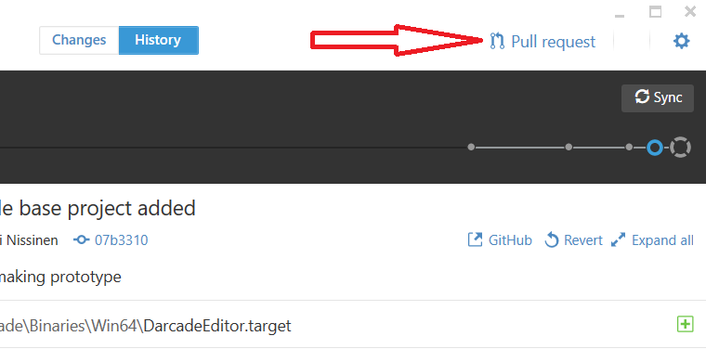

Making a **pull request** is very similar to making a **commit**: you give the request a name explaining what has been changed in the branch, and some extra information if necessary. Remember to also check that the branch is correct.

プルリクエストを作ることとコミットすることは非常によく似ています：あなたは、要求にブランチで変更されたものを説明する名前を付けます、そして必要に応じて情報を追加します。またブランチが正しいかどうかを確認することを忘れないでください。

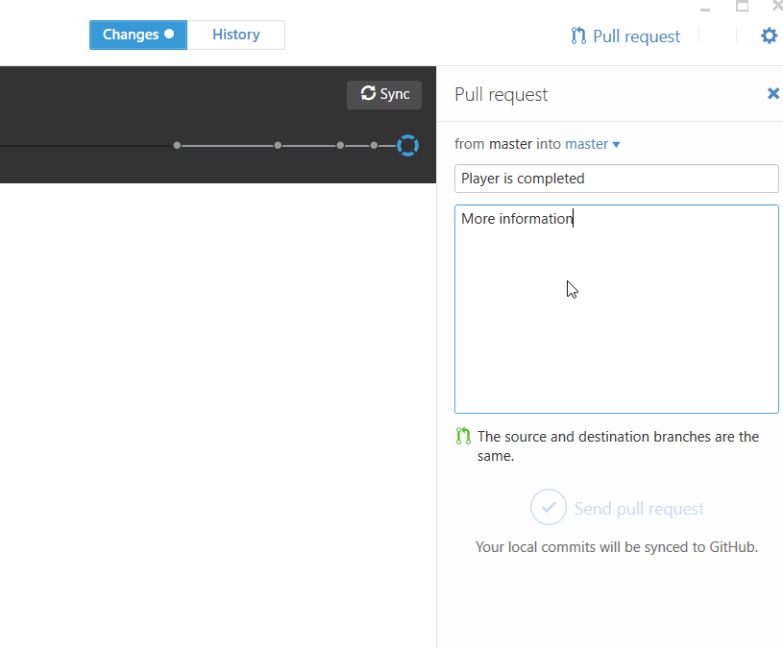

After this, press the **Send pull request** button and the request will be sent to the **repository administrator (Aleksi, GitHub nickname: lolobster)**, and they will check the request and accept it if there are no conflicts or errors.

今後、送信プルリクエストボタンを押すと、リクエスト(要求)がリポジトリの管理者(Aleksi**,** GitHub nickname: lolobster)に送信されます。

Tell **Aleksi** when you make a **pull request.**

**プルリクエストを行う際にAleksiに教えてください。**